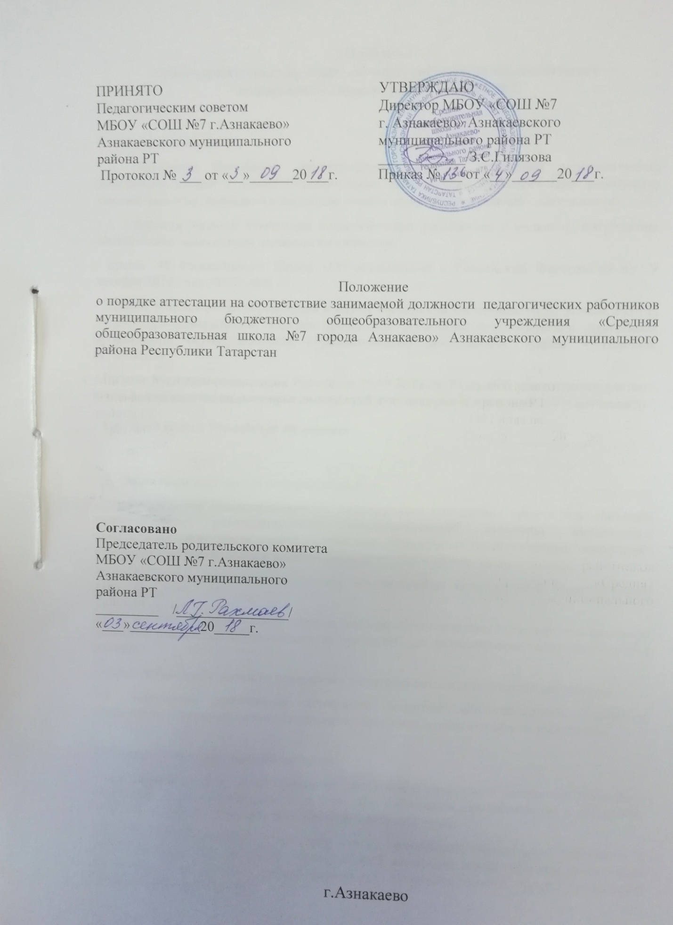

Положение
О порядке аттестации педагогических работников на соответствие
занимаемой должности в МБОУ СОШ № 7

1. Общие положения
1.1. Настоящее Положение регламентирует порядок аттестации педагогических работников школы с целью подтверждения соответствия педагогических работников занимаемым ими должностям на основе оценки их профессиональной деятельности.
1.2. Правовой основой аттестации педагогических работников с целью подтверждения соответствия занимаемым должностям являются:
- статья 49 Федерального Закона «Об образовании в Российской Федерации» от 29 декабря 2012 года № 273-ФЗ;
- Приказ Министерства образования и науки Российской Федерации от 07 апреля 2014 г. № 276 "Об утверждении Порядка проведения аттестации педагогических работников организаций, осуществляющих образовательную деятельность" (далее – Порядок аттестации)
- Приказ Минздравсоцразвития России от 26.08.2010 № 761Н «Об утверждении единого квалификационного справочника должностей руководителей, специалистов и служащих»
- Трудовой кодекс Российской Федерации.

1.3. Основными задачами аттестации являются:
- стимулирование целенаправленного, непрерывного повышения уровня квалификации педагогических работников, их методологической культуры, личностного профессионального роста, использования ими современных педагогических технологий; повышение эффективности и качества педагогического труда;
- выявление перспектив использования потенциальных возможностей педагогических работников;
- учет требований федеральных государственных образовательных стандартов к кадровым условиям реализации образовательных программ при формировании кадрового состава школы;
- определение необходимости повышения квалификации педагогических работников.
1.4. Основными принципами аттестации являются коллегиальность, гласность, открытость, обеспечивающие объективное отношение к педагогическим работникам.

2.Организация процедуры аттестации
2.1. Аттестация с целью подтверждения соответствия занимаемой должности проводится один раз в 5 лет в отношении педагогических работников, проработавших в должности более двух лет и не имеющих квалификационных категорий.
2.2. К категории педагогических работников, подлежащих обязательной аттестации с целью подтверждения соответствия занимаемой должности относятся лица, занимающие должности, отнесенные к профессиональной квалификационной группе должностей педагогических работников.
Руководящие работники, осуществляющие преподавательскую работу, проходят аттестацию с целью подтверждения соответствия занимаемой преподавательской должности на общих основаниях, если по этой должности не имеется квалификационной категории.
2.3. Аттестации с целью подтверждения соответствия занимаемой должности не подлежат:
- педагогические работники, проработавшие в занимаемой должности менее двух лет;
- беременные женщины; женщины, находящиеся в отпуске по беременности и родам; педагогические работники, находящиеся в отпуске по уходу за ребенком до достижения им возраста трех лет;
- педагогические работники, находящиеся в длительном отпуске сроком до одного года.
Аттестация указанных работников возможна не ранее чем через два года после их выхода из указанных отпусков.
Педагогические работники, имеющие вторую квалификационную категорию, также не подлежат аттестации, проводимой с целью подтверждения соответствия занимаемой должности.
2.4. Необходимость и сроки представления педагогических работников для прохождения ими аттестации с целью подтверждения соответствия занимаемой должности определяется работодателем.
Работодатель в лице директора школы /далее - Работодатель/ направляет представление в Школьную аттестационную комиссию (далее – ШАК) в соответствии с перспективным пятилетним графиком прохождения аттестации педагогическими работниками школы на соответствие занимаемой должности. Вне графика возможно представление педагогического работника для прохождения аттестации с целью подтверждения соответствия занимаемой должности при ненадлежащем исполнении им должностных обязанностей, при наличии жалоб на ненадлежащее качество предоставляемых педагогом образовательных услуг, при прохождении письменного квалификационного испытания в рамках курсов повышения квалификации и т.д.
2.5. Основанием для проведения аттестации является представление работодателя в лице заместителя директора по учебно-воспитательной работе (далее — представление).
Представление должно содержать мотивированную всестороннюю и объективную оценку профессиональных, деловых качеств педагогического работника, результатов его профессиональной деятельности, информацию о повышении квалификации, сведения о результатах предыдущих аттестаций и, при отрицательной оценке деятельности педагогического работника, характеристику условий труда, созданных в школе для исполнения работником должностных обязанностей.
2.6. Работодатель, у которого педагогическая работа выполняется работником по совместительству, вправе представить такого работника к аттестации с целью подтверждения соответствия занимаемой должности независимо от того, что по основному месту работы работник такую аттестацию прошел.
Если работник выполняет педагогическую работу в разных должностях у одного работодателя и ни по одной из них не имеет квалификационной категории, то представление может содержать мотивированную всестороннюю и объективную оценку профессиональных, деловых качеств педагогического работника, результатов его профессиональной деятельности по всем должностям, в которых выполняется педагогическая работа.
2.7. Администрация школы и профсоюзный комитет формируют аттестационную комиссию для проведения аттестации педагогических работников школы. Процедура создания и деятельности аттестационной комиссии регламентируется Положением о ШАК.
2.8. В целях защиты прав педагогических работников, если аттестуемый является членом профсоюза, при наличии конфликта интересов в работе ШАК принимает участие представитель выборного органа соответствующей первичной профсоюзной организации. Первичная профсоюзная организация может принять решение о делегировании права представлять её интересы представителю городского профсоюзного органа.
2.9. Если аттестуемый не является членом профсоюза, то участие в работе ШАК представителя выборного органа профсоюзной организации необязательно.
2.10. Установленное на основании аттестации соответствие занимаемой должности действительно в течение пяти лет.

3. Порядок аттестации
3.1. Порядок аттестации педагогических работников с целью подтверждения соответствия занимаемым должностям на основе оценки их профессиональной деятельности представляет собой утверждённую в установленном порядке и предписанную к исполнению стандартную совокупность последовательных действий.
3.2.Первый этап – подготовительный.
Подготовительная работа по подготовке к аттестации на соответствие занимаемой должности включает в себя:
-внесение в трудовой договор с работником пункта об обязанности проходить аттестацию;
- составление списка работников, подлежащих аттестации, и работников, временно освобожденных от нее;
- составление перспективного пятилетнего плана прохождения аттестации на соответствие занимаемой должности.
- проведение разъяснительной работы о целях и порядке проведения аттестации.
3.3.Второй этап – организационный.
3.3.1. Работодатель издает приказ в отношении педагогических работников, подлежащих в настоящий момент аттестации с целью подтверждения соответствия занимаемой должности. Приказом определяются мероприятия, сроки их проведения, ответственные лица другие необходимые распоряжения;
3.3.2. готовит всестороннее объективное представление на аттестуемого педагогического работника;
3.3.3. знакомит педагогического работника с подготовленным представлением. Факт ознакомления работника с представлением подтверждается подписью работника с указанием соответствующей даты. Отказ работника от подписи представления не является препятствием для проведения аттестации и оформляется соответствующим актом.
В случае отказа работника от подписи представления, он представляет в ШАК заявление с соответствующим обоснованием и собственные сведения, характеризующие его трудовую деятельность за период с даты предыдущей аттестации (при первичной аттестации - с даты поступления на работу).
3.3.4. Информация о дате, месте и времени проведения аттестации, письменно доводится работодателем до сведения педагогического работника, подлежащего аттестации, не позднее чем за месяц до ее начала. Факт ознакомления с такой информацией удостоверяется подписью работника с указанием соответствующей даты. В случае отказа работника от ознакомления с данной информацией работодатель составляет акт.
3.3.5. Отказ работника от прохождения указанной аттестации относится к нарушению трудовой дисциплины.
3.4.Третий этап - оценка профессиональной деятельности
3.4.1. При аттестации на соответствие занимаемой должности основной процедурой является оценка профессиональной деятельности (оценка профессиональных знаний) (далее – оценка знаний)
3.4.2. Оценка профессиональной деятельности (оценка профессиональных знаний) проводятся по методике МО и Н РТ в трех формах:
- подготовка конспекта урока, учебного занятия;
- решение педагогических ситуаций;
- тестирование.
Форму проведения оценки профессиональных знаний определяет аттестационная комиссия по согласованию с аттестуемым работником.
Оценка профессиональных знаний в форме решения педагогических ситуаций предлагаются педагогическим работникам, в должностные обязанности которых не входит проведение уроков, учебных занятий.
3.4.3. Время проведения оценки профессиональных знаний составляет три часа от начала процедуры. График, содержание и порядок проведения оценки профессиональных знаний регламентируются распорядительными актами организации.
3.4.4. Для осуществления всестороннего анализа результатов профессиональной деятельности педагогических работников, выходящих на аттестацию с целью подтверждения соответствия занимаемой должности директором школы создаются экспертные группы (комиссии) и утверждаются приказом директора.
3.4.5. Экспертные группы формируются по должностям работников образования из специалистов соответствующей предметной области, квалифицированных педагогических и руководящих работников, имеющих высшую или первую квалификационную категорию.
3.4.6. Количество экспертов в группе зависит от количества аттестуемых работников. Численность экспертной группы не должна быть меньше 3-х человек.
3.4.7. Из членов экспертной группы назначается руководитель, который несет ответственность за организацию и координацию деятельности экспертной группы, за соблюдение законных прав и интересов аттестуемых работников при проведении экспертной оценки.
3.4.8.Руководитель экспертной группы:
- обеспечивает инструктирование и консультирование членов экспертной группы;
- организует деятельность экспертной группы в соответствии с направлением работы и настоящим Положением;
- распределяет обязанности членов экспертной группы;
- обеспечивает организацию и проведение экспертной оценки профессиональной деятельности педагогических работников;
- анализирует, обобщает материалы, представленные членами экспертной группы по итогам работы;
- подписывает экспертные заключения и по итогам заседаний экспертной группы.
3.4.9. Члены экспертной группы:
- осуществляют экспертную оценку профессиональной деятельности педагогических работников;
- оформляют протоколы экспертной оценки;
- подписывают экспертные заключения.
3.5.Четвертый этап – принятие решения.
3.5.1. Решение о соответствии (не соответствии) педагогического работника занимаемой должности принимает ШАК на основании экспертного заключения.
3.5.2. Педагогический работник имеет право лично присутствовать при его аттестации на заседании ШАК, о чем письменно уведомляет ШАК при ознакомлении с представлением работодателя.
3.5.3. По результатам аттестации педагогического работника с целью подтверждения соответствия занимаемой должности ШАК принимает одно из следующих решений:
- соответствует занимаемой должности (указывается должность работника);
- не соответствует занимаемой должности (указывается должность работника).
3.5.4. Решение аттестационной комиссии оформляется протоколом.
3.5.5. На педагогического работника, прошедшего аттестацию, не позднее двух рабочих дней со дня ее проведения секретарем аттестационной комиссии организации составляется выписка из протокола, содержащая сведения о фамилии, имени, отчестве (при наличии) аттестуемого, наименовании его должности, дате заседания аттестационной комиссии организации, результатах голосования, о принятом аттестационной комиссией организации решении.
3.5.6. По итогам аттестации:
- работодатель знакомит педагогического работника с выпиской из протокола под роспись в течение трех рабочих дней после ее составления. Выписка из протокола хранится в личном деле педагогического работника;
- издается приказ по школе о соответствии (не соответствии) работника занимаемой должности (не позднее 30 календарных дней с даты принятия решения ШАК)
- производится соответствующая запись в трудовой книжке;
3.6.Установленное на основании аттестации соответствие работника занимаемой должности действительно в течение пяти лет.

